Tel.:

www.hwb.online

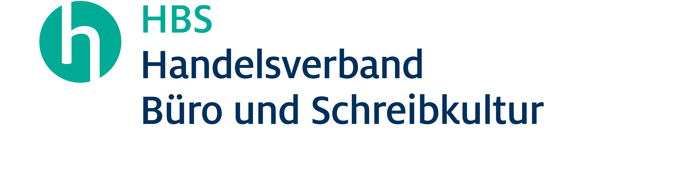

**Pressemeldung**

4. März 2022

**Virtuelles Anstoßen auf die bestandene Abschlussprüfung zum „Zertifizierten Fachberater PBS“**

**Es ist mittlerweile Tradition, dass die Zertifikate den Absolventen in feierlicher Runde auf der Paperworld übergeben werden. Doch auch dieses Jahr hat Corona den Fachberatern einen Strich durch die Rechnung gemacht: Zum zweiten Mal in Folge musste die Messe und somit auch die Feierlichkeiten abgesagt werden. Aus diesem Grund fand die Übergabe der Zertifikate an die Teilnehmer 2020 & 2021 im virtuellen Raum statt.**

Auch in diesem Jahr war es aufgrund der pandemischen Lage unmöglich, den Absolventen des Lehrgangs zum „Zertifizierten Fachberater PBS“ die Zertifikate im Rahmen der Paperworld zu übergeben. Getreu dem Motto „Außergewöhnliche Zeiten erfordern außergewöhnliche Maßnahmen“ hat sich der Handelsverband Büro und Schreibkultur (HBS) dazu entschlossen, die Zertifikatsübergabe im Rahmen eines Videocalls stattfinden zu lassen. Sämtliche Kursteilnehmer der Lehrgänge 2020 & 2021 haben für die virtuelle Feierlichkeit im Vorfeld ihre Urkunden und ein Getränk auf dem postalischen Weg erhalten.

Am 23. Februar war es dann soweit. Martina Kobabe, Lehrgangsleiterin des Kurses, und Kursassistentin Malgorzata Torandt eröffneten die Feierlichkeiten und nutzten das große Wiedersehen, um mit allen Teilnehmern die letzten beiden Jahre ausgiebig Revue passieren zu lassen. Zum Abschluss erhoben alle Teilnehmer das Glas in die Kamera und stießen auf ihren gemeinsamen Erfolg an.

„Die letzten beiden Jahre waren sowohl für die Teilnehmer als auch für mich als Lehrgangsleiterin keine einfache Zeit. Sich ständig verändernde Corona-Schutzmaßnahmen erforderten von uns allen ein hohes Maß an Flexibilität. Wir alle haben gemeinsam Unmögliches möglich gemacht. Umso glücklicher bin ich über den vollen Erfolg der beiden Lehrgänge und über das äußerst positive Feedback unserer Teilnehmer“, erläutert Martina Kobabe.

„Wir freuen uns sehr, dass die beiden Kurse trotz Corona sowohl in den Räumlichkeiten der Kölner Fachschule des Möbelhandels als auch online vollumfänglich stattfinden konnten. Mit dem bewährten Lehrgang zum ´Zertifizierten Fachberater´ und unserem neuen ´Inhouse-Webinar 2.0´-Kurs stellen wir der PBS Branche Weiterbildungsmaßnahmen zur Verfügung, die unkompliziert in den täglichen Workflow eingebunden werden können“, ergänzt HBS-Geschäftsführer Christian Haeser.

Die Ausbildung zum Zertifizierten PBS-Fachberater erfolgt in Zusammenarbeit mit dem Verband Schweizer Papeterien. Seit 2010 wurden elf Lehrgänge durchgeführt. Der zwölfte Kurs startete am 19. Januar 2022 in Köln. Der Lehrgang ist auf Laden- und Streckenhändler zugeschnitten. Er ermöglicht, das vorhandene Wissen zu erweitern und anwendungsbezogen zu vertiefen. Der Kurs eignet sich gleichfalls für Quer- und Wiedereinsteiger sowie Azubis. Dabei stärken die Teilnehmer ihre Handlungssicherheit gegenüber Kunden und erweitern ihre Sozialkompetenzen. Das Kurskonzept ist von der Staatlichen Zentralstelle für Fernunterricht (ZFU) anerkannt und zertifiziert.

Für die Lehrgänge greift der HBS auf die Unterstützung der Herstellerpartner Büroring, Casio, Durable, Edding, Lamy, Legamaster, Pelikan, Prisma, Soennecken, Schneider Schreibgeräte, Staedtler, Stabilo, Tesa und Veloflex zurück.

Der Handelsverband Büro und Schreibkultur (HBS) ist die berufspolitische und fachliche Interessenvertretung des bürowirtschaftlichen Fachhandels in Deutschland. Der Verband vertritt die Interessen von 2.200 Unternehmen.

Der HBS gehört der Einzelhandelsorganisation an, an deren Spitze der Handelsverband Deutschland (HDE) mit seinen Büros in Berlin und Brüssel steht. Die Mitglieder des HBS sind die Landesverbände der Einzelhandelsorganisation und damit die dort organisierten bürowirtschaftlichen Fachhändler sowie Großhändler.